《计算机图形学》实验报告

《线画图元生成算法实验》

姓名 闫志豪
学号 3619058911
专业 计算机科学与技术
班级 计算机科学与技术1班

天津大学智能与计算学部
2020年 10月 10日
一、实验目的
加强对于DDA直线生成算法和Bresenham直线生成算法的认识与理解，并且增强解决问题的能力，加深对计算机图形学这门课的理解。
二、实验内容
（1）实现DDA直线生成算法
（2）实现Bresenham直线生成算法
三、实验结果
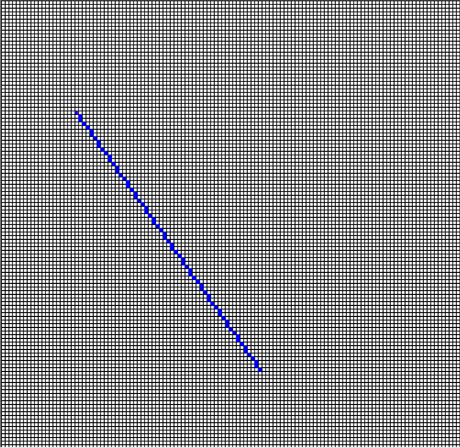
其中红色表示的是DDA直线生成算法生成的直线，蓝色表示的是Bresenham算法表示的直线。
四、实验分析和总结
首先对于网格的实现，是通过绘制横线和竖线来完成的。此外，还要处理斜率为负和斜率大于1的情况，当斜率大于1时，交换点的横纵坐标即可；当斜率为负时，交换起点和终点坐标。
对于DDA算法的实现的基本思路是，首先要划分区间，每个点的横坐标递增1，则纵坐标y_{i+1}=(int)(y_{i}+斜率值+0.5)。
Bresenham算法提供了一个更一般的算法。该算法不仅有好的效率，而且有更广泛的适用范围。对于Bresenham算法的实现的基本思路是，首先要计算第一个点的p值，即2△y-△x，然后对p值进行判断。当p>0时，p=p+2△y-2△x;当p<0时，p=p+2△y，再对横坐标递增1之后，继续循环下去，直到抵达终点为止。
此外，要用网格表示像素，对于每个点的绘制其实就是填涂对应的网格，我采用的方法是利用MoveTo和LineTo这两个函数。
通过此次实验使得自己加深了对于DDA算法和Bresenham算法的理解，并且能够熟练使用Microsoft visual C++这个软件，同时也使得自己的编程能力得到了提升。
五、源代码
//代码要有详细的注释
void CDrawALineView::OnDraw(CDC* pDC)
{
CDrawALineDoc* pDoc = GetDocument();
ASSERT_VALID(pDoc);
// TODO: add draw code for native data here

CPen pen;
pen.CreatePen(PS_SOLID,1,RGB(0,0,0));
CPen *pPen=pDC->SelectObject(&pen);//设置画笔
int min=0,max=1000,dist=4;//规定网格的总尺寸和每个小网格的尺寸
//用网格表示像素
for(int i=min;i<=max;i=i+dist){
//绘制竖线
pDC->MoveTo(i,min);
pDC->LineTo(i,max);
//绘制横线
pDC->MoveTo(min,i);
pDC->LineTo(max,i);
}

//起点为（20，30），终点为（70，100）
int x0=20;
int y0=30;
int x1=70;
int y1=100;
//当x1小于x0时
if(x1<x0){
x0=x0+x1;
x1=x0-x1;
x0=x0-x1;
y0=y0+y1;
y1=y0-y1;
y0=y0-y1;
}

pen.DeleteObject();
pen.CreatePen(PS_SOLID,1,RGB(255,0,0));
pPen=pDC->SelectObject(&pen);//DDA算法描绘出来的直线是红色的

//首先用DDA算法
int x=x0,y=y0;
double yi,xi;
yi=y0;
xi=x0;
double m=(double)(y1-y0)/(double)(x1-x0);
//当斜率小于1时
if(m<1){
for(int j=0;x<=x1;j++){
for(int i=0;i<dist;i++){
pDC->MoveTo(x*dist+i,y*dist);
pDC->LineTo(x*dist+i,y*dist+dist);
}
y=(int)(yi+m+0.5);//计算下个点的纵坐标并取整
x=x+1;//将下个点的横坐标加1
yi=yi+m;
}
}else{//当斜率大于1时
for(int j=0;y<=y1;j++){
for(int i=0;i<dist;i++){
pDC->MoveTo(x*dist+i,y*dist);
pDC->LineTo(x*dist+i,y*dist+dist);
}
x=(int)(xi+1/m+0.5);;//计算下个点的坐标并取整
y=y+1;//将下个点的坐标加1
xi=xi+1/m;
}
}
//接下来用Bresenham算法
pen.DeleteObject();
pen.CreatePen(PS_SOLID,1,RGB(0,0,255));
pPen=pDC->SelectObject(&pen);//Bresenham算法描绘出来的直线是蓝色的
xi = x0;
yi = y0;
x = x0;
y = y0;

//画第一个点
for(i=0; i<3; i++){
pDC->MoveTo(x0*dist + i, y0*dist);
pDC->LineTo(x0*dist + i, y0*dist + dist);
}
int a = x1 - x0;//x差值
int b = y1 - y0;//y差值

//当斜率小于1时
if((double)b / (double) a < 1){
int c = 2*b;
int d = c - 2*a;
int p = c - a;

for(i=0; i<a; i++){
if(p > 0)
y++;
x++;
for(int j=0; j<dist; j++){
pDC->MoveTo(x*dist + j, y*dist);
pDC->LineTo(x*dist + j, y*dist + dist);
}
if(y - yi == 1)
p += d;//dlower>dupper
else
p += c;//dupper>dlower
yi = y;
}
}else{//斜率大于1
int c = 2*a;
int d = c - 2*b;
int p = c - b;

for(i=0; i<b; i++){
if(p > 0)
x++;
y++;
for(int j=0; j<dist; j++){
pDC->MoveTo(x*dist + j, y*dist);
pDC->LineTo(x*dist + j, y*dist + dist);
}
if(x - xi > 0)
p += d;//dlower>dupper
else
p += c;//dlower<dupper

xi = x;
}
}
}

